Учреждение образования

«Белорусский государственный технологический университет»

Проектирование информационных систем

Лабораторная работа №3

**«МОДЕЛИРОВАНИЕ ПРОЦЕССОВ С ИСПОЛЬЗОВАНИЕМ МЕТОДОЛОГИИ IDEF3»**

Выполнил:

Минск 2021

Оглавление

Цель 3

Теоретические вопросы 3

1 Постановка задачи 4

2 Описание программных средств 6

3 Описание практического задания 7

Цель: Изучение основ методологии структурного моделирования IDEF. Ознакомление с моделированием процессов на основе методологии IDEF3, получение навыков по применению IDEF3 для описания бизнес-процессов на основании требований к информационной системе.

Теоретические вопросы:

1. Дайте описание термину «процесс»?

Процесс (единица работы – unit of work) – центральный компонент модели. Тоже самое, что блоки в IDEF0.

1. Какие основные соединения входят в IDEF3?

Существуют сворачивающие и разворачивающие соединения, которые бывают 3 видов: и, или, «эксклюзивное или».

1. Какие элементы являются центральными компонентами модели IDEF3?
   * работы;
   * связи;
   * перекрестки;
   * объекты ссылок;
   * единица поведения;
   * разложение;
   * разработка.
2. В чем смысл использования перекрёстков в IDEF3?

Перекрестки используются для отображения логики взаимодействия стрелок при слиянии и разветвлении или для отображения множества событий, которые могут или должны быть завершены перед началом следующей работы.

1. В чем отличия IDEF0 и IDEF3? Когда и как их целесообразно использовать?

В отличие от IDEF0 в IDEF3 стрелки могут сливаться и разветвляться только через перекрестки.

# Постановка задачи

Система цифровизации учебного процесса. В приложении выделено 10 ролей: администратор, декан, лектор, преподаватель, куратор группы, методист, секретарь, студент, родитель студента, староста. Каждой роли присвоена своя зона ответственности. Функциональные требования отображены в таблице 1.1.

|  |  |  |  |  |  |  |  |  |  |
| --- | --- | --- | --- | --- | --- | --- | --- | --- | --- |
| Роли | Администратор | Декан | Лектор | Преподаватель | Секретарь | Методист | Студент | Староста | Родитель студента |
| Функционал |
| Просмотр расписания | + | + | + | + | + | + | + |  | + |
| Добавление, изменение, удаление расписания | + | + |  |  | + |  |  |  |  |
| Просмотр успеваемости | + | + | + | + | + |  | + |  | + |
| Добавление, изменение, удаление успеваемости | + |  | + | + |  |  |  |  |  |
| Просмотр посещения | + | + | + | + | + |  | + |  | + |
| Добавление, изменение, удаление посещения | + |  | + | + |  |  |  | + |  |
| Просмотр объявлений | + | + | + | + | + |  | + |  | + |
| Изменение статуса объявления | + | + | + | + | + |  | + |  | + |
| Добавление, изменение, удаление объявления | + | + | + | + | + |  |  |  |  |
| Просмотр заявлений | + | + |  |  | + |  | + |  |  |
| Добавление, изменение, удаление заявлений | + |  |  |  |  |  | + |  |  |
| Подтверждение/отклонение заявлений | + | + |  |  | + |  |  |  |  |
| Прикрепление комментариев к заявлению | + | + |  |  | + |  | + |  |  |
| Обновление информации о пользователе | + | + |  |  | + |  |  |  |  |
| Добавление, изменение, удаление учебного плана |  |  |  |  |  | + |  |  |  |
| Просмотр учебного плана | + | + | + | + | + | + | + |  | + |
| Добавление комментария к занятию | + |  | + | + |  |  |  |  |  |
| Получение уведомлений | + | + | + | + | + |  | + |  | + |
| Просмотр личного кабинета | + | + | + | + | + |  | + |  |  |
| Изменение интерфейса | + | + | + | + | + | + | + | + | + |

Таблица 1.1 – Функциональные требования

# Описание программных средств

Построение моделей выполнялось в программной среде Microsoft Visio 2016.

Версия: 2016.

Дата публикации: 22.02.2016.

Разработчик: Microsoft.

Адрес загрузки:

<https://www.microsoft.com/ru-RU/download/details.aspx?id=51188>

Поддерживаемая операционная система: Windows 10, Windows 7 Service Pack 1, Windows 8.1.

Для построения функциональной модели бизнес-процесса, используя MS Office Visio 2016, необходимо в меню Пуск выбрать: Microsoft Office - Microsoft Office Visio 2016.

В открывшейся программе выбрать: Файл – Фигуры – Блок-схема – Фигуры схемы IDEF 0.

Используемые блоки для построения функциональной модели:

1. Блок заголовка – рамка, которую необходимо установить на весь лист и оформить в соответствии с правилами оформления диаграмм в нотации IDEF0 Блок текста необходим для описания точки зрения и цели на контекстной диаграмме.
2. Блок действия – для описания работ, рассматриваемых в процессе.
3. Одностороннее соединение – элемент изображения интерфейсных дуг, таких как вход/выход, механизм/управление.
4. Соединительная линия IDEF 0 – объект для изображения интерфейсных дуг между работами в модели.

Для IDEF 3 использовался дополнительный пакет. Адрес загрузки: <https://github.com/carmenchui/idef3vssx>

# Описание практического задания

На рисунке 3.1 представлена контекстная диаграмма, описывающая управление расписанием.



Рисунок 3.1 – Контекстная диаграмма

Входные потоки содержат данные о расписании и токен. Потоки управления содержат правила авторизации, правила составления расписания, форму изменения расписания, структуру базы данных. В качестве механизмов выступает администрация факультета: декан и секретарь. Выходные потоки содержат новое расписание.

На рисунке 3.2 представлена диаграмма первого уровня декомпозиции.

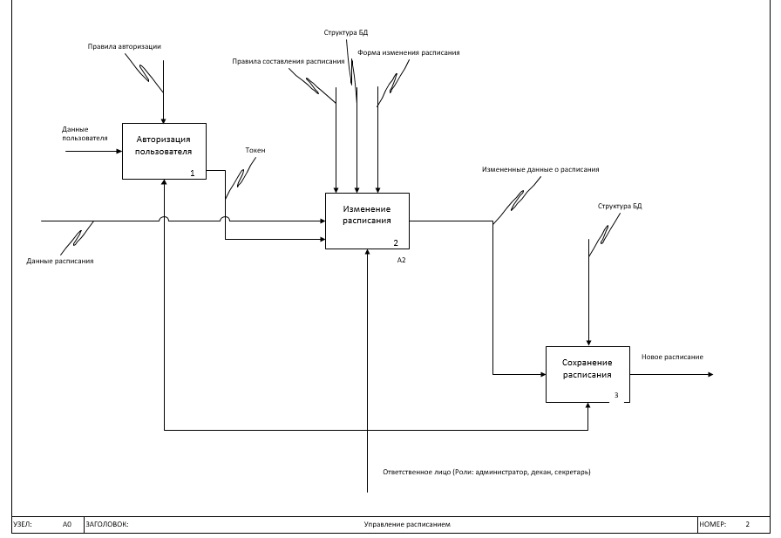

Рисунок 3.2 – Диаграмма первого уровня декомпозиции

Диаграмма состоит из 3-х функциональных блоков.

Декомпозиция процесса «Изменение расписания» представлена на рисунке 3.3.

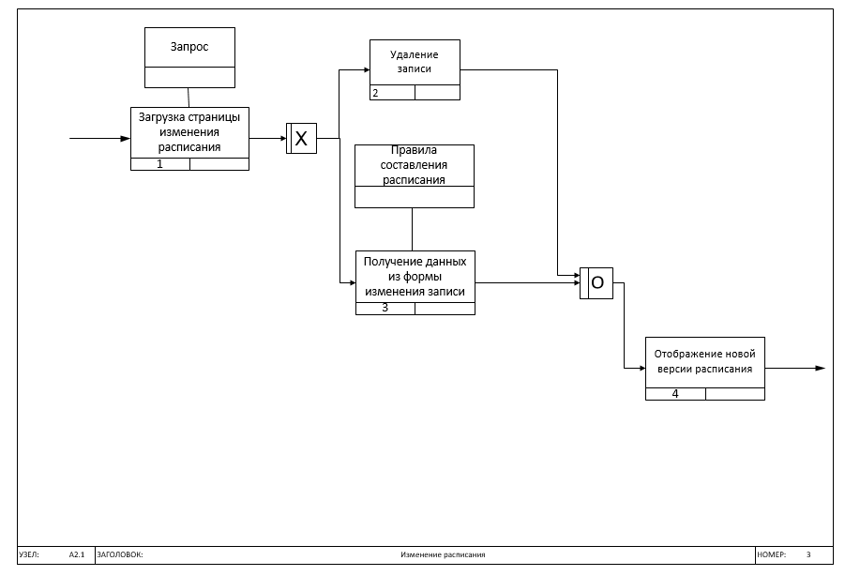

Диаграмма состоит из 4-х функциональных блоков. Также на данной диаграмме отмечены три перекрестка с логическими функциями Asynchronous OR и XOR.